Volatile
// công dụng như synchronized chỉ là vấn đề hiệu suất.

Định nghĩa
Vấn đề
Để đồng bộ hóa, ta thường dùng từ khóa synchronized. Cách hoạt động của nó là Lock các luồng để tại 1 thời điểm chỉ 1 luồng được phép thực hiện tác vụ.
Như vậy không khác gì thực hiện tuần tự. Hiệu suất không cao.
Để giải quyết vấn đề trên, ta sử dụng từ khóa volatile.

Định nghĩa
Từ khóa volatile trong Java hoạt động như một cơ chế đảm bảo nhất quán bộ nhớ (memory visibility) giữa các luồng. Dựa trên khả năng truy nhập trực tiếp bộ nhớ chính thay vì bộ nhớ Cache.

Chú ý : ta thường dùng volatile để thực hiện các tác vụ đơn giản. Tác vụ phức tạp hơn nên dùng synchronized.

Cách hoạt động
Nguyên lý đọc – ghi luồng
Như đã nói ở môn kiến trúc máy tính, CPU đọc/ghi dữ liệu với bộ nhớ chính qua trung gian là bộ nhớ Cache để tăng hiệu suất.
Tuy hiệu suất tăng nhưng nảy sinh 1 vấn đề. Khi cập nhật dữ liệu giữa bộ nhớ chính và bộ nhớ Cache mất 1 khoảng thời gian.
Trong khoảng thời gian bộ nhớ Cache chưa được cập nhật, luồng có thể đọc giá trị cũ thay vì giá trị mới gây ra lỗi.
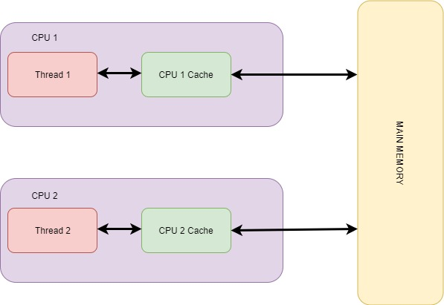

Nguyên lý hoạt động của volatile
Các biến khai báo với từ khóa volatile sẽ đọc/ghi trực tiếp trên bộ nhớ chính.
Như vậy tránh được lỗi đọc giá trị cũ với hiệu suất giảm đi không đáng kể (hiệu suất vẫn cao hơn synchronized).

Tiêu chí | Biến thường (không volatile) | Biến volatile
Vị trí đọc/ghi | Từ bộ nhớ đệm Cache riêng của luồng. | Từ bộ nhớ chính (main memory).
Đọc/ghi khi cập nhật | Đọc bản sao (có thể chưa cập nhật) từ Cache. | Đọc bản gốc đã cập nhập trong main memory.
Tính nhất quán | Không đảm bảo. | Được đảm bảo.
Hiệu năng | Cao hơn (do dùng cache). | Thấp (do truy cập trực tiếp main memory).
Khả năng gây lỗi đa luồng | Dễ gây lỗi do đọc giá trị cũ. | Không gây lỗi đọc giá trị cũ.
Thích hợp cho | Biến cục bộ, không chia sẻ giữa luồng. | Biến đơn giản chia sẻ giữa luồng (boolean, int…).

Ví dụ
class Worker extends Thread {
private volatile boolean running = true;

public void run() {
while (running) {
// làm việc
}
System.out.println("Stopped.");
}

public void stopRunning() {
running = false; // thay đổi sẽ được thấy ngay
}
}

